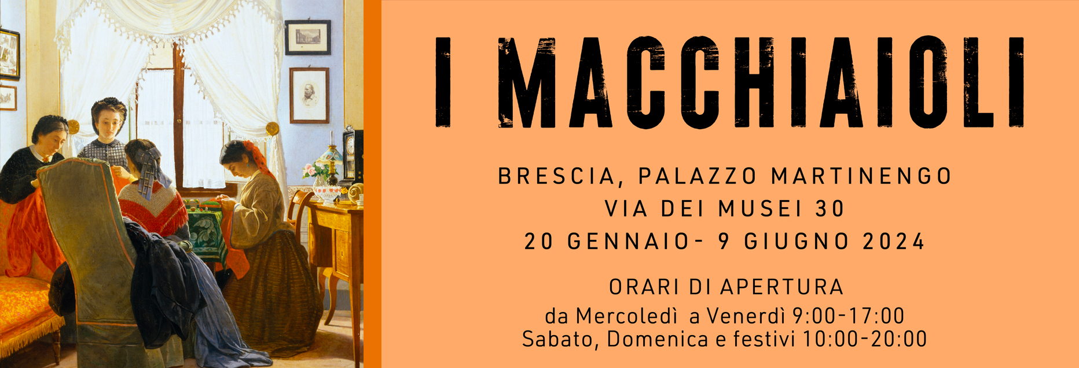

BRESCIA

I MACCHIAIOLI SBANCANO PALAZZO MARTINENGO

OLTRE 70.000 VISITATORI
ALLA MOSTRA DEDICATA A UNA DELLE PIÙ ORIGINALI E INNOVATIVE AVANGUARDIE ARTISTICHE EUROPEE DEL XIX SECOLO

Palazzo Martinengo a Brescia registra un nuovo eccezionale successo di pubblico.

Sono state infatti 70.417 le persone che hanno ammirato la mostra dedicata ai Macchiaioli che, fino a domenica 9 giugno 2024, ha presentato oltre 100 capolavori di Fattori, Lega, Signorini, Cabianca, Borrani, Abbati e altri maestri che diedero vita a una delle più originali e innovative avanguardie artistiche europee del XIX secolo.

Queste cifre pongono la rassegna al primo posto della classifica delle esposizioni più visitate tra quelle organizzate dall’Associazione Amici di Palazzo Martinengo in nove anni di attività.

Il pubblico ha premiato il rigore scientifico del progetto, firmato da Francesca Dini e Davide Dotti, che presentava opere di grande qualità, provenienti in gran parte da collezioni private - solitamente inaccessibili - e da importanti istituzioni museali come le Gallerie degli Uffizi di Firenze, il Museo della Scienza e Tecnologia “Leonardo da Vinci” di Milano, i Musei Civici di Udine, l'Istituto Matteucci di Viareggio e la Fondazione CR Firenze, tra cui capolavori iconici come le Cucitrici di camicie rosse di Borrani, la Raccolta del fieno in maremma di Fattori, I fidanzati di Lega e Pascoli a Castiglioncello di Signorini, che rimangono indelebilmente impressi nella memoria per la loro qualità pittorica, lirica e luministica. Ottimo è il dato dei gruppi organizzati - 1187 - provenienti da tutta Italia e quello delle scolaresche - 1322 - che sono giunte a Brescia da diverse province della Lombardia.

“Anche quest’anno - afferma Roberta Bellino, presidente dell’Associazione Amici di Palazzo Martinengo - ci troviamo a commentare il successo di una iniziativa che ha portato a Brescia, nelle sale del cinquecentesco palazzo nel cuore della città, un numero straordinariamente elevato di appassionati dell’arte. Un successo costruito passo dopo passo da tutto lo staff dell’Associazione, da Davide Dotti che ne cura la parte scientifica, coadiuvato per questo appuntamento da Francesca Dini, la più importante studiosa a livello internazionale dei Macchiaioli. Non va dimenticata la collaborazione con la Provincia di Brescia, il Comune di Brescia e la Fondazione Provincia di Brescia Eventi, da tempo partner delle manifestazioni di Palazzo Martinengo”. “Come d'abitudine, gli Amici di Palazzo Martinengo sono già al lavoro per costruire il prossimo evento che celebrerà i primi dieci anni di attività dell'Associazione che finora ha saputo organizzare iniziative apprezzate da oltre 480.000 visitatori”.

“Non sono sorpresa – dichiara Francesca Dini - di questo rinnovato successo dei Macchiaioli, la cui arte così essenziale e rigorosa s’ispira a valori universali e dunque è capace di parlare al cuore dei visitatori di oggi. Questa preziosa e originale esposizione, incastonata come una gemma nel cuore del bellissimo centro storico bresciano, lascia una importante memoria di sé attraverso il ricco e documentato catalogo, molto apprezzato dai visitatori”

“Al di là del dato numerico – dichiara Davide Dotti – che è andato oltre le mie più rosee aspettative, quello che più mi gratifica è l'apprezzamento che questa mostra ha ricevuto sia da parte della critica sia del pubblico che, attraverso la rigorosa selezione delle opere, ha potuto immergersi nel fantastico mondo dei Macchiaioli e scoprire i grandi protagonisti di quello che è stato il più importante e innovativo movimento artistico dell'Italia del XIX secolo”

Brescia, giugno 2024

I MACCHIAIOLI
Brescia, Palazzo Martinengo (via dei Musei 30)
A cura di Francesca Dini e Davide Dotti

mostre@amicimartinengo.it | www.amicimartinengo.it | Tel. 392 7697003

 Amici Palazzo Martinengo
 @amicimartinengo

Ufficio stampa
CLP Relazioni Pubbliche
Clara Cervia | clara.cervia@clp1968.it
T. 02.36755700 | www.clp1968.it

